**Bindowanie**

Bindowanie – technologia introligatorska łączenia luźnych kartek za pomocą sczepiania ich jednego brzegu za pomocą bindy.

**Technologie bindowania**

Istnieje kilka rodzajów materiałów łączących wcześniej sperforowany blok.

* plastikowy grzebień – najczęściej spotykany w biurowej poligrafii i w punktach ksero. Występuje wyłącznie w odcinkach, może zbindować maksymalnie 30 mm blok kartek. Po zbindowaniu możliwe jest ponowne otwarcie grzebienia i ponowne zamknięcie.
* wire-o, o-wire, zip-wire, double wire, metal bind – wszystkie te nazwy określają podwójny metalowy grzbiet zamykany. Produkowany w szpulach lub odcinkach jako otwarty grzebień, może zbindować maksymalnie 34 mm blok kartek a średnicę takiego grzebienia określa się w calach (3/16-15"). Bindowanie polega na jego zaciśnięciu prasą o regulowanym skoku lub bindownicą. Po zbindowaniu nie ma możliwości otwarcia i ponownego zamknięcia grzebienia. Najczęściej spotykana w poligrafii przemysłowej, przy bindowaniu kalendarzy książkowych, wieloplanszowych ściennych, kołonotatników, notesów, atlasów.
* spirala plastikowa wkręcana, może zbindować blok do 46 mm.

Bindownica plastikowa, która może oprawiać dokumenty o grubości do 425 kartek o maksymalnym formacie A4. Urządzenie wyposażono w regulator głębokości dziurkowania i ogranicznik papieru.

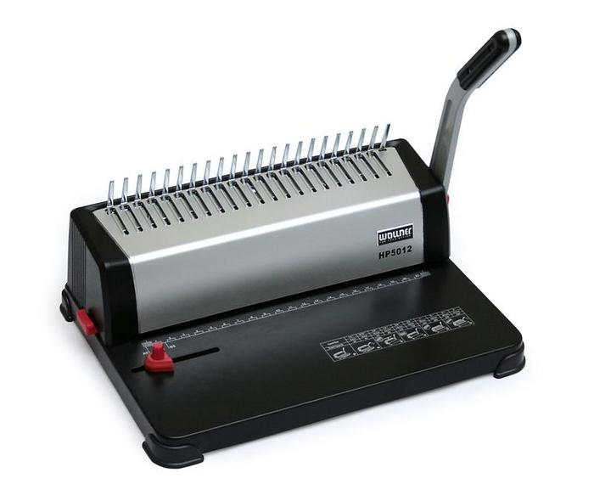

|  |
| --- |
| Podstawowe informacje |
| Rodzaj Bindownice grzebieniowe |
| Typ Bindownica ręczna |
| Max liczba oprawianych kartek 425 |
| Producent Argo Wallner |

Rysunek Urządzenie do bindowania, WALLNER HP 5012 cena; 295zł



Bindownica plastikowa do użytku w domu lub małym biurze oprawiająca jednorazowo do 150 kartek o formacie A4, posiadająca miarkę wyboru grzbietu. Dziurkowanie ręczne.

|  |
| --- |
| Podstawowe informacje |
| Rodzaj Bindownice grzebieniowe |
| Typ Bindownice ręczne |
| Max liczba oprawianych kartek 150 |
| Producent Opus |

Rysunek Bindownica Bingo, cena: 249zł

**Przebieg łączenia**

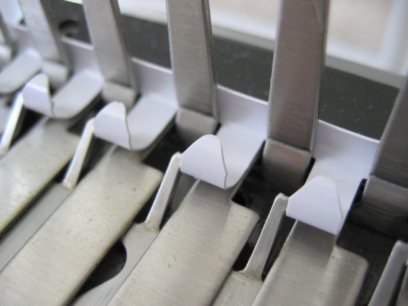1.

Rysunek Otwarcie zaczepów

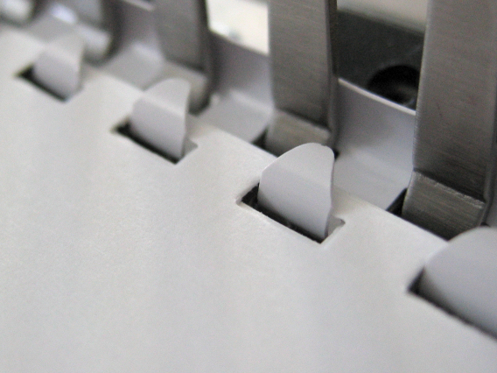

2.

Rysunek Zakładanie kartek

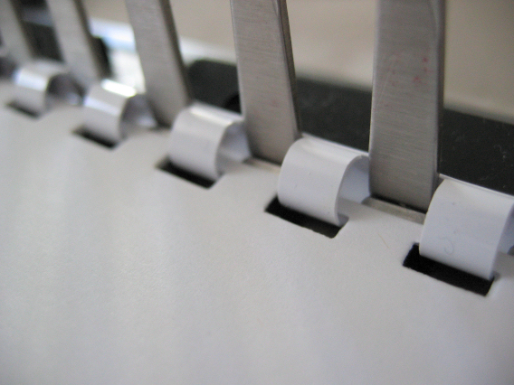3.

Rysunek Zwolnienie zaczepów